|  |
| --- |
| **РЕСПУБЛИКА КРЫМ**  МУНИЦИПАЛЬНОЕ ОБЩЕОБРАЗОВАТЕЛЬНОЕ УЧРЕЖДЕНИЕ  «МЕДВЕДЕВСКАЯ ШКОЛА» ДЖАНКОЙСКОГО РАЙОНА  2*96121, Российская Федерация, Джанкойский район, с.Медведевка, ул.Ленина,8*  *e-mail: school_djankoysiy-rayon14@crimeaedu.ru* |

ПРИКАЗ

от 03.10. 2023 г. с. Медведевка № 344

*Об организации работы по ДООП «Школьный историко-краеведческий музей»*

В соответствии с Федеральным законом от 29.12.2012 г.№273 –ФЗ «Об образовании в Российской Федерации», Стратегией развития воспитания в РФ на период до 2025 года, утвержденной распоряжением Правительства РФ от 29.05.2015 г.№996-р, Федеральным проектом «Успех каждого ребенка»- Приложение к протоколу заседаний проектного комитета по национальному проекту «Образование» от 07.12.2018 г. №3, в целях создания условий для развития системы дополнительного образования в школе

ПРИКАЗЫВАЮ:

1.Утвердить дополнительную общеобразовательную общеразвивающую программу «Историко-краеведческий музей» с 03.10.2023 г (приложение №1)

2. Утвердить Положение о дополнительной общеобразовательной общеразвивающей программе «Школьный историко-краеведческий музей» (приложение №2)

3.Утвердить списочный состав учащихся кружка «Школьный историко-краеведческий музей» (приложение №3)

4.Руководителем «Школьного историко-краеведческого музея» назначить Ткаченко Ж.П.

4.1.Ткаченко Ж.П. организовать работу по программе Школьный историко-краеведческий музей» с 03.10.2023 г.

4.2. Представить итоговое мероприятие в мае 2024 года

5. Возложить ответственность за здоровье и безопасность обучающихся во время проведения занятий на руководителя кружка – Ткаченко Ж.П.

6.Контроль за работой кружка и своевременным заполнением нормативной документации возложить на заместителя директора по воспитательной работе Подковырову Е.Л.

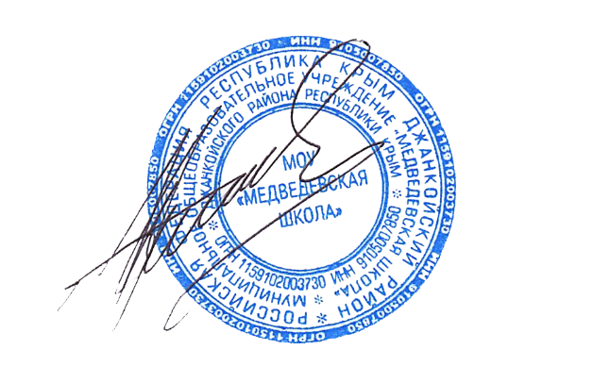7 Контроль за исполнением приказа оставляю за собой.

Директор МОУ«Медведевская школа» Н.Н.Васильев

С приказом ознакомлены: Ж.П.Ткаченко

Е.Л.Подковырова